Консультация для родителей по музыкальному воспитанию
в семье «Пусть музыка звучит».
Растет ребенок, и домашние с радостью отмечают в нем новые черты: он чутко реагирует на музыку –любит слушать, петь, неловко, но с
удовольствием пытается танцевать, запоминает понравившиеся мелодии.
Наверное, еще рано говорить о гениальности и музыкальной
одаренности. Скорее всего, как и большинство малышей, он ЧУВСТВУЕТ музыку и получает большое удовольствие от ее звучания. К сожалению, традиция, которая сохранялась во многих образованных семьях дореволюционной России – камерные вечера с романсами и музицированием – давным-давно забылась. А вместе с ней исчезла и особая, загадочная «среда», в которой музыкальная классика звучала естественно и гармонично. И хотя по-прежнему музыки дома много, она уже не является таинством, став навязчивым и часто агрессивным «фоном» каждого дня. Есть одно простое и приятное средство «поселить» серьезную музыку в своем доме. Для этого не потребуется много усилий, единственное, что нужно –ваше желание и немного свободного времени. Выберите один день в неделю для особого ритуала: на несколько минут уединиться с ребенком в комнате, зажечь свечи, уютную лампу, устроиться поудобнее рядышком и включить музыку...
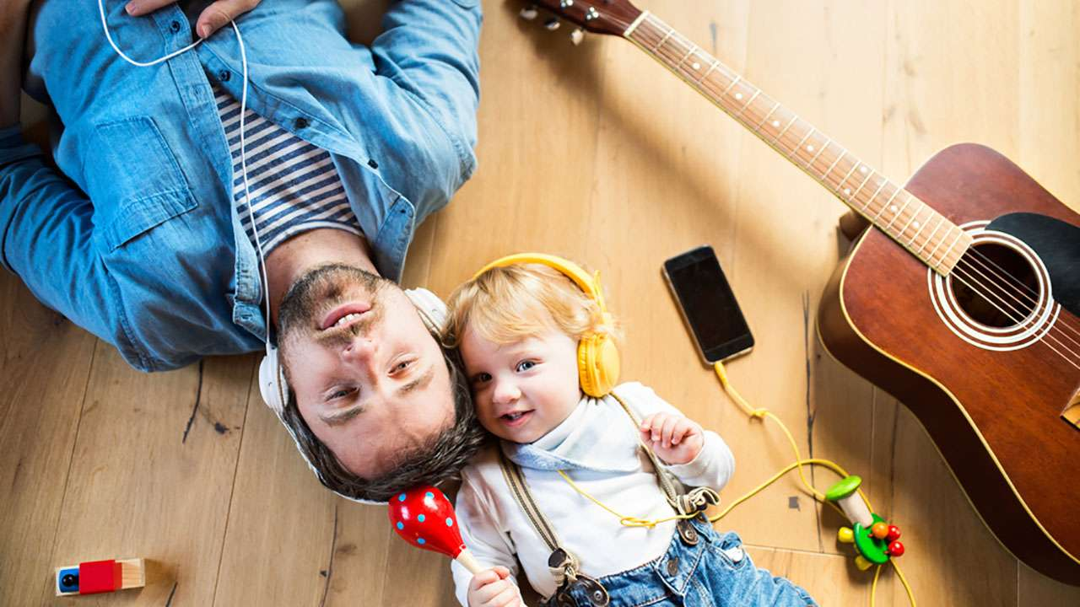
Главное усилие, которое потребуется от взрослого – создать максимально спокойную и комфортную атмосферу, отвлечься от сиюминутных дел, чтобы действительно вслушаться в музыку и побыть с ней наедине. Знакомить ребенка с миром звуков можно уже с пеленок. Тонкий звук колокольчика, струны, игрушечной музыкальной шкатулки и даже тембр голоса родных людей –это первая музыка для него. Если мама умеет петь – прекрасно, ее голос лучшая мелодия для сына или дочери. Если нет, то малышу можно подобрать спокойную, приятную музыку – известные классические композиции в современной обработке.
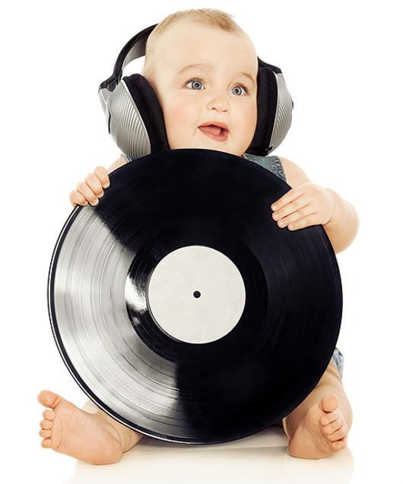
При выборе музыки для самых маленьких главным критерием должна быть мелодичность. Ничего пугающего и грандиозного, ничего громкого или «давящего». Конечно, она не должна звучать без перерыва. Лучше включать композицию, угадывая настроение малыша. Днем – игривое или радостное, вечером –спокойное и умиротворенное. Начиная устраивать дома «музыкальные паузы», внимательно следите за настроением слушателя: всегда лучше остановить музыку на пару минут раньше, чем она утомит ребенка.

Информацию подготовила музыкальный руководитель
Моргун Лариса Юрьевна.
18.04 2019 год.

